МИНИСТЕРСТВО ОБРАЗОВАНИЯ И НАУКИ РОССИЙСКОЙ ФЕДЕРАЦИИ
Федеральное казенное государственное общеобразовательное учреждение
ЛИЦЕЙ-ИНТЕРНАТ «ПЕДАГОГИЧЕСКИЙ»
Кафедра русского языка и литературы

ФРАЗЕОЛОГИЗМ TERRA INCOGNITA И ЭТИМОЛОГИЧЕСКИ СВЯЗАННЫЕ С НИМ СЛОВА С ЭЛЕМЕНТОМ ТЕРР- В РУССКОМ ЯЗЫКЕ (ПРОИСХОЖДЕНИЕ, ОСОБЕННОСТИ ПРАВОПИСАНИЯ И УПОТРЕБЛЕНИЯ)

групповой проект

Выполнили: учащиеся 10-11 классов ФКГОУ лицея-интерната «Педагогический»
Консультанты: Димитренко Л. В., учитель истории; Павленко И. А., учитель географии; Саенко Н. М., преподаватель биологии; Сенько Ю. В., учитель ОБЖ; Пивень Ю. А., учитель информатики; Виноградская Евгения Стефановна, учитель английского языка
Руководитель: учитель русского языка, к.ф.н., доц. Журбина Г. П.

Таганрог 2013 г.

СОДЕРЖАНИЕ
АННОТАЦИЯ …………………………………………………………… с. 3
ВВЕДЕНИЕ……………………………………………………………… с.4
ОСНОВНАЯ ЧАСТЬ. ФРАЗЕОЛОГИЗМ TERRA INCOGNITA И ЭТИМОЛОГИЧЕСКИ СВЯЗАННЫЕ С НИМ СЛОВА С ЭЛЕМЕНТОМ ТЕРР- В РУССКОМ ЯЗЫКЕ (ПРОИСХОЖДЕНИЕ, ОСОБЕННОСТИ ПРАВОПИСАНИЯ И УПОТРЕБЛЕНИЯ)……………………………………………… с. 8
ЗАКЛЮЧЕНИЕ………………………………………………………… с. 16
ИНФОРМАЦИОННЫЕ ИСТОЧНИКИ……………………………….. с. 17
ПРИЛОЖЕНИЯ…………………………………………………………. с. 18
ПРИЛОЖЕНИЕ 1. ПАСПОРТ ПРОЕКТА……………………………… с. 18
ПРИЛОЖЕНИЕ 2. ПРОМЕЖУТОЧНЫЙ ОТЧЕТ ПО ПРОЕКТУ….. с. 19
ПРИЛОЖЕНИЕ 3. ГИПЕРМЕДИАСОЧИНЕНИЕ…………………….. с. 40
ВИЗУАЛЬНЫЙ РЯД……………………………………………………… с. 44

АННОТАЦИЯ
Представляемый групповой проект посвящен одному из трудных аспектов работы учителя русского языка над орфографической зоркостью – правописанию заимствованных слов. Исследуется фразеологизм TERRA INCOGNITA (правописание, значение, употребление) и слова русского языка, включающие элемент терр-, с точки зрения семантики, правописания, происхождения, словообразовательных связей и особенностей употребления. Проект выполнен на стыке дисциплин: русский язык, история, география, биология, ОБЖ, английский язык.

ВВЕДЕНИЕ

В аспекте внедрения новых ФГОС с целью достижения метапредметных результатов освоения основной образовательной программы учителя лицея-интерната «Педагогический» приняли решение использовать в своей деятельности проектные методики.
Проектная деятельность – педагогическая технология, ориентированная не на интеграцию фактических знаний, а на их применение и приобретение новых знаний путем самообразования. Метод дает простор для творческой инициативы учащихся и педагога, подразумевает их сотрудничество, что создает положительную мотивацию ребенка к учебе. “Я знаю, для чего мне надо то, что я познаю. Я знаю, где и как эти знания применить”. Эти слова вполне могут служить девизом для участников проектной деятельности.
Метадеятельность – универсальная «надпредметная» деятельность (универсальные знания и способы, или мыследеятельность). Отсюда метапредметное обучение русскому языку – совокупность содержательных и методических составляющих, которые объединяют русский язык как предмет изучения и как средство обучения в других предметных областях.
Проект ценен тем, что в ходе его выполнения школьники учатся самостоятельно приобретать знания, получают опыт познавательной и учебной деятельности. Если ученик получит в школе исследовательские навыки ориентирования в потоке информации, научится анализировать ее, обобщать, видеть тенденцию, сопоставлять факты, делать выводы и заключения, то он в силу более высокого образовательного уровня легче будет адаптироваться в дальнейшей жизни, правильно выберет будущую профессию, будет жить творческой жизнью.
Проектные занятия направлены, в первую очередь, на воспитание культуры сотрудничества (субъект - субъектных отношений) и культуры труда (субъект - объектных отношений) [Лайло В.В. Повышение грамотности и развитие мышления: Пос. для учителя. – М.: Дрофа, 2000].
Это касается умственного, физического, учебно-репродуктивного и творческого труда. По мнению многих отечественных психологов и педагогов (В.В. Давыдов, А.К. Дусавицкий, Д.Г. Левитес, В.В. Репкин, Г.А. Цукерман, Д.Б. Эльконин и др.), эффективность использования того или иного развивающего активного метода, к которым в полной мере относится и проектный, во многом обусловлена позицией учителя, его направленностью на создание личностно-ориентированного педагогического пространства демократическим стилем общения, диалоговыми формами взаимодействия с детьми. Также в психолого-педагогической литературе неоднократно подчеркивается, что «существенным условием для выбора учителем наиболее эффективных методов, оптимизирующих преподавание, является знание реальных возможностей учащихся, развитие их интеллекта, воли, мотивов» [Лайло В.В. Повышение грамотности и развитие мышления: Пос. для учителя. – М.: Дрофа, 2000].
Целью настоящего проекта явилось исследование фразеологизма terra incognita и связанных с ним этимологически слов с элементом терр- в русском языке с точки зрения их происхождения, особенностей правописания, употребления.
Были намечены этапы деятельности учащихся
(под руководством учителя/учителей): а) постановка проблемы; б) выдвижение гипотезы; в) деление на группы; г) планирование; д) изготовление продукта; е) выбор формы презентации; ж) подготовка презентации; з) презентация; е) самооценка и самоанализ.
Проблема: найти способ усвоить правописание иноязычных слов с элементом терр-, употребляющихся в русском языке.
Гипотеза: многие слова с элементом терр- яляются родственными по происхождению, поэтому и пишутся все с удвоенным р, как в языке-источнике.
Деление на группы: учащиеся были разделены на 4 группы, каждая из которых получила индивидуальное задание. В соответствии с заданием каждая группа предоставила свой план деятельности.
План группы № 1.
- Найти древние карты с надписями terra incognita (неисследованная, неизвестная земля), проанализировать их, установить, в какой период и в связи с чем возникло выражение terra incognita;
- посетить мебельный салон, магазин посуды, магазин одежды. Ответить на вопрос: почему терракотовый цвет часто используется как основной в деталях интерьера, он удачно сочетается с разными цветами в одежде, а посуда терракотового цвета создает ощущение домашнего тепла и уюта?
План группы № 2.
- Найти тексты, отражающие особенности употребления выражения terra incognita в русском языке; определить значение слова инкогнито и показать особенности его употребления;
- посетить террариум. Объяснить, почему он так называется;
- проанализировать слова террор, терроризм, террорист. Выяснить, связано ли их происхождение с латинизмом терра.
План группы № 3.
- Из разных словарей выписать все слова с элементом терр-и определить их значение, уточнить правописание, происхождение; выяснить, все ли иноязычные слова с элементом терр- являются родственными по происхождению;
- найти фотографии естественных террас, сфотографировать уникальное террасное сооружение нашего города.
План группы № 4.
- из англо-русских словарей выписать все слова с элементом терр-и определить их значение, уточнить правописание;
- выяснить, совпадает ли значение слов с элементом терр-, употребляющихся в английском языке, с значением русских слов с тем же элементом;
- продумать, что будет являться продуктом проектной деятельности и в какой форме проект будет презентован.
Продукт проектной деятельности – таблица-схема, отражающая родственные связи слов с элементом терр- и гипермедиасочинение.
Презентация: представление плана-схемы и гипермедиасочинения
на уроке русского языка.
После презентации продукта было запланировано провести самооценку и самоанализ результатов деятельности по проекту, наметить перспективы дальнейшего исследования.

ОСНОВНАЯ ЧАСТЬ
ФРАЗЕОЛОГИЗМ TERRA INCOGNITA И ЭТИМОЛОГИЧЕСКИ СВЯЗАННЫЕ С НИМ СЛОВА С ЭЛЕМЕНТОМ ТЕРР- В РУССКОМ ЯЗЫКЕ (ПРОИСХОЖДЕНИЕ, ОСОБЕННОСТИ ПРАВОПИСАНИЯ И УПОТРЕБЛЕНИЯ)

В учебнике русского языка под ред. В. В. Бабайцевой для 10-11 классов рассказывается о фразеологизме terra incognita следующее: латинский по происхождению фразеологизм буквально обозначает земля неизведанная, неисследованная. В современном языке употребляется в переносном значении: так говорят о чем-либо непознанном, неизвестном. Во многих языках мира земля до сих пор именуется латинизмом терра, в нашем же языке элемент терр- вошел в состав слов, которые мы активно употребляем: терраса, территория, террариум, терракотовый, терренкур, террикон и некоторые другие.
Когда появилась наука картография, ученые составляли карты, отставляя на них «белые пятна», обозначенные магическими словами терра инкогнита. Эти белые пятна притягивали взоры путешественников и предвещали выдающиеся открытия.
Мы решили все вместе отправиться в удивительную страну терра инкогнита и установить, какие слова с элементом терр употребляются в русском языке, каково их значение и насколько компонент значения земля в них сохранился. Пока мы пересматривали историю географических открытий в энциклопедиях и справочниках, наш руководитель отправился в Москву к известному путешественнику, художнику, писателю, священнику Федору Конюхову, чтобы узнать, есть ли еще на земле неисследованные места. Путешественник рассказал, что до недавнего времени таким местом считалась Антарктида, но сегодня и она вся поделена на зоны влияния: есть и российская зона, названная Землей Федора Конюхова.
Возле дома путешественника есть келья, в которой он молится за упокой душ погибших первооткрывателей.
Эти рассказы руководителя заставили нас углубиться в исследование. Было выяснено, что выражение Terra incognita используется в русском языке в двух вариантах: 1) в латинском terra incognita (чаще встречается Terra Incognita - обе буквы в названии прописные)
- «Terra Incognita» - рассказ В. Набокова
- Terra Incognita (туристическая компания)
2) в кириллическом терра инкогнита
- «В 2014 году исполнится сто лет со дня начала Первой мировой войны, которая для нас осталась "терра инкогнита " – землей неизвестной...» (С. Изотьева. Статья Терра инкогнита. О востребованности исторической памяти, газ."Московский комсомолец")
- Блаватская Е. П. - книга «Терра инкогнита»
Во всех этих случаях выражение употреблено в переносном смысле: нечто непознанное, неизвестное.
Было установлено, что слово инко́гнито (от лат. in-cognitus — неузнанный, неизвестный, потом перешло в итал. Incognito) в русском языке имеет 2 значения: 1-е. Скрытно, тайно, не раскрывая своего имени (например, приехать инкогнито). 2-е. Лицо, скрывающее своё настоящее имя, живущее, выступающее под вымышленным именем.
Зачастую особы королевской крови использовали инкогнито для того, чтобы решать свои частные дела, не предавая их огласке. Множество известных лиц прославились не своими подлинными именами, а вымышленными.
Из разных словарей мы выписали все слова с элементом терр- и определили их значение, уточнили правописание, происхождение.
Оказалось, что каждое из этих слов хранит множество тайн. Например, такой модный и достаточно известный терракотовый цвет. Некоторые его путают с коричневым или хаки, другие говорят, что это оттенок кофейного. Столько загадок вокруг необычно красивого цвета, который является коричневым оттенком красного кирпича или простой обычной ржавчины, цветом обожженной керамики или родной земли. С глубокой древности он использовался в скульптуре, а в гробнице первого китайского императора Цинь Ши-Хуанди погребена целая терракотовая армия.
Терракотовый цвет активно используется при изготовлении деталей архитектуры, а «терракотовая зона» в нашем жилище создает ощущение защищённости и безопасности. В любом уголке жилья можно устроить «терракотовую территорию».
Использование керамической посуды из терракоты (обожженной глины) полезно для здоровья, а изделия такого цвета создают ощущение комфорта и уюта в доме.
В магазине одежды дизайнер рассказал нам, что одна небольшая терракотовая деталь в одежде или какой-то аксессуар украсит любую брюнетку. Рыжие могут использовать этот цвет, надев пальто или платье терракотового цвета, добавив в свой облик что-то светлое, будь-то перчатки или шарф. Так вырисовывается модное сочетание цветов.
Посетив террариум, мы узнали, что это – помещение для содержания и разведения земноводных и пресмыкающихся.
А также выяснили, что слово терра́са имеет 2 значения:
Первое значение: Горизонтальная или слегка наклонённая площадка (естественного или искусственного происхождения), ограниченная уступом.
На земной поверхности террасы бывают речными, озёрными и морскими. Их образование связано с геологической деятельностью поверхностных вод и структурными особенностями, обусловленными геологическим строением. Образованы действием воды или волн водоемов. Терраса в парках и садах – горизонтальная площадка естественного или искусственного происхождения, образующая уступ на склоне местности.
Второе значение слова терраса: Летняя пристройка к жилому дому с крышей на столбах, часто застекленная.
В нашем городе есть несколько уникальных террасных сооружений, одно из которых – Каменная лестница. Она связывает ул. Греческую с Пушкинской набережной. Длина – 108 м, ширина – 6,5 м. Автор проекта – архитектор Франц Боффо. Она была построена в 1823 году на средства богатого купца грека Депальдо. По замыслу архитектора, если смотреть на лестницу сверху вниз, то она на всём протяжении кажется одинаковой ширины, а если снизу вверх – она заметно сужается. Этот эффект был достигнут за счёт разной ширины ступеней. Позднее этот приём был использован при строительстве в Одессе Потёмкинской лестницы.
Капитальная реконструкция Каменной лестницы началась в 1934 году. К 1 мая 1935 года выполнили основные работы: установили 8 античных скульптур I–V веков до нашей эры: «Афродита Капуанская», «Милосская собака», «Мальчик с гусем», «Мальчик, вынимающий занозу» и другие, 30 греческих и римских ваз. Спуск озеленили, осветили прожекторами и светильниками. Внизу оформили два скверика с фонтанами, где шла торговля прохладительными напитками и мороженым. Так выглядела Каменная лестница в 30-х годах 20 века.
В 2006 году была произведена реставрация. Это вызвало неоднозначную реакцию горожан, многие из которых полагают, что тем самым был уничтожен исторический колорит Каменной лестницы. Еще одно уникальное террасное сооружение в городе – спуск к морю в районе порта.
Изучив словообразовательное гнездо слова, мы установили, что от слова терраса образуются 2 прилагательных: террасный и террасообразный: террасообразный – видом напоминающий террасы. Террасное земледелие — земледелие, основанное на заливке разноуровневых площадок земли. Например, рисовые террасы в Японии. От слова терраса образовано также существительное террасирование – искусственное изменение поверхности сильно покатых склонов созданием террас для борьбы с водной эрозией почвы, лучшего использования их под сельскохозяйственные и лесные культуры.
Слово терренку́р в словарях иностранных слов фиксируется как сложное, состоящее из французского terrain – местность и немецкого Kur – лечение.
Вероятно, terrain пришло во французский из латыни и мотивировано латинизмом terra, ведь это метод санаторно-курортного лечения, предусматривающий дозированные физические нагрузки в виде пешеходных прогулок, восхождений в гористой местности по определённым, размеченным маршрутам.
Слово террикон словари также фиксируют как сложное, состоящее из двух французских: Terri – отвал породы и Conique – конический (искусственная насыпь из пустых пород, извлеченных при подземной разработке месторождений угля и других полезных ископаемых).
Скорее всего, слово также пришло во французский из латыни и мотивировано словом terra, ведь это насыпь из земли.
Слово территория – от лат. Territorium – это часть земной поверхности с воздушным пространством и расположенными под ней недрами, она имеет определенное географическое положение, природные и созданные в результате деятельности людей условия и ресурсы.
Предполагаем, что Territorium в латинском образовалось от terra, ведь это часть прежде всего земной поверхности.
Предположительно родственными с терра являются и слова террамицин (антибиотик для лечения животных) и террази́т — сухая, окрашеная смесь извести, цемента, мраморной крошки, песка и минеральних красок, которую после смачивания водой применяют для декоративных штукатурок.
А вот слова террор, терроризм, террорист хотя и пришли из латинского, но мотивированы другим латинизмом, terror, что обозначает страх, ужас. В словаре русского языка С. И. Ожегова сказано, что террор - устрашение своих политических противников, выражающееся в физическом насилии, вплоть до уничтожения.
Следовательно, данное слово – другое по происхождению, и часть терр- в нем случайно совпала с терр- в других словах, это омонимия.
Можно, таким образом, представить все слова с элементом терр- в таблице:

Значение, происхождение, словообразование, особенности употребления слов с элементом терр- в русском языке
слова с терр- | значение | каким значением слова земля мотивировано | словообразовательные связи | особенности употребления
терракота | Желтая или красная обожженная глина и изделия из неё. | Темно-бурое вещество, входящее в состав коры нашей планеты. | терракотовый | Слово терракота употребляется редко, слово терракотовый относится к словам, активно употребляющимся.
террариум | Специальное помещение для содержания земноводных. | Суша |  | Относится к лексике активного употребления.
терраса | 1. Горизонтальная или слегка наклонённая площадка (естественного или искусственного происхождения), ограниченная уступом.  2. Летняя пристройка к жилому дому с крышей на столбах, часто застекленная. | Верхний слой нашей планеты, поверхность. | террасообразный, террасный, террасирование | Терраса – словоотносится к лексике активного употребления, производные от него – пассивного.
террикон | Искусственная насыпь из пустых пород, извлеченных при подземной разработке месторождений угля и других полезных ископаемых. | Темно-бурое вещество, входящее в состав коры нашей планеты. | терриконник | Относится к лексике пассивного употребления.
территория | Земное пространство с определенными границами. | Площадь с угодьями, находящаяся в чьём-либо пользовании. | территориальный | Относится к лексике активного употребления.
терренкур | Дозированные физические нагрузки в виде пешеходных прогулок, восхождений в гористой местности по определённым, размеченным маршрутам. | Верхний слой нашей планеты, поверхность. |  | Относится к лексике активного употребления.
террамицин | Антибиотик для лечения животных. | Темно-бурое вещество, входящее в состав коры нашей планеты. |  | Относится к лексике пассивного употребления.
террази́т | Сухая, окрашеная смесь извести, цемента, мраморной крошки, песка и минеральних красок, которую после смачивания водой применяют для декоративных штукатурок. | Темно-бурое вещество, входящее в состав коры нашей планеты |  | Относится к лексике пассивного употребления.
террор | Устрашение своих политических противников, выражающееся в физическом насилии, вплоть до уничтожения | - | Терроризм, террорист, террористический, терроризировать | Относится к лексике активного употребления.
Изучение множества словарных статей, а также наблюдения показали, что родственными по происхождению являются слова: терракота, террариум, терраса, террикон, территория, терренкур, террамицин, терразит (и производные от них); все они сохраняют в своем значении элементы значения слова земля:
- терренкур и терраса – верхний слой нашей планеты, поверхность;
- терракота, террамизин и терразит – темно-бурое вещество, входящее в состав коры нашей планеты;
- террариум – суша;
- территория – площадь с угодьями, находящаяся в чьём-либо пользовании.
Слово террор не является родственным по происхождению всем этим словам и в переводе с латинского обозначает страх, ужас.
Выписав из англо-русского словаря все слова с элементом Terr-, мы обнаружили, что они и пишутся с удвоенной r, и обозначают примерно то же самое, что и в русском языке:
- Terra - земля
- Terrace - терраса
- Terracotta – терракота, терракотовый цвет
- Terrain – территория
- Terrible – ужас, страх
- Terrific – ужасающий
- Terrify – ужасать
- Territorial – земельный
- Territory – территория
- Terror – террор
- Terrorism – терроризм
- Terrorist – террорист
- Terrorize вселять страх

Так вот она какая оказалась, терра инкогнита. «Белые пятна» в истории происхождения слов, оказывается, можно находить и делать пусть маленькие, но открытия!
Сегодня латинизм Terra (без инкогнита) активно используется как рекламный различными агентствами, и прежде всего туристическими: на живописных морских побережьях Франции и Испании отдыхающих ждут комфортабельные номера в отелях с живописным названием Terra Bella, что обозначает «прекрасная, великолепная земля».
ЗАКЛЮЧЕНИЕ
Таким образом, было выяснено, что латинизм терра инкогнита активно употребляется в русском языке, но не в первоначальном, а в переносном значении: нечто непознанное, неисследованное.
Выписав из разных словарей все слова с элементом терр-, мы определили их значение, происхождение, словообразовательные возможности, особенности употребления.
Было установлено, что большинство этих слов этимологически восходят к латинскому слову терра (земля): терракота, террариум, терраса, террикон, территория, терренкур, террамицин, терразит (и производные от них). В некоторых словах компонент значения слова земля сохранился полностью (территория, терракота), в некоторых претерпел незначительные изменения (терренкур, терраса, террариум, террикон), а в некоторых вообще нет этого элемента значения (террор, терроризм). В ходе выполнения проекта нами были изучены древние географические карты с надписями терра инкогнита; мы исследовали историю ремесел, искусств и моды (в частности, как там использовался терракотовый цвет); изучили историю земледелия (террасное почему); исследовали принцип образования естественных террас и искусственных; выяснили, кто содержится в террариумах; как выглядит террикон; кто такие террористы и т. п. Результатом проекта стала таблица-схема «родственных» отношений слов с элементом терр- и групповое гипермедиасочинение в электронном варианте.

ИНФОРМАЦИОННЫЕ ИСТОЧНИКИ

- Бабайцева В. В. Русский язык. 10-11 классы. Для общеобр. учреждений филологического профиля. – М.: Дрофа, 2009.
- Бабайцева В.В. Русский язык: Сборник заданий. 10-11 классы: Учеб. пособие для общеобразоват. учеб. заведений. – М.: Дрофа, 1997.
- Лайло В.В. Повышение грамотности и развитие мышления: Пособие для учителя. – М.: Дрофа, 2000. – 287 с.
- Ожегов С.И. Словарь русского языка. / Под ред. докт. филол. наук, проф. Н.Ю.Шведовой. – М.: Рус.яз., 1981.
- Русское слово: Факультативный курс "Лексика и фразеология русского языка": Пособие для учащихся / Л.А. Введенская, М.Т.Баранов, Ю.А.Гвоздарев. – М.: Просвещение, 1991.
- Словарь иностранных слов. М.: Русский язык, 1989.
- Фразеологический словарь русского языка / Под ред. А.И.Молоткова. – М.: Рус.яз., 1986.
- Дидактические материалы сайта издательства «Дрофа»: http://www.drofa.ru
- Материалы сайта: http://kodeksy.com.ua/ka/dictionary/t/territoriya.htm
- Материалы сайта: http://www.my-chekhov.ru/
- Материалы презентаций О. Е. Дроздовой, к.п.н., зав. лабораторией МИОО «Языкознание для всех», зам. директора гимназии № 1541 г. Москвы; И. В. Денисовой, методиста МИОО; О. А. Панасенковой, к.п.н., методиста по географии МИОО, главного редактора изд-ва «Дрофа»; С. П. Харитоновой, учителя географии ГБОУ № 1538 г. Москвы.

ПРИЛОЖЕНИЯ
ПРИЛОЖЕНИЕ 1. ПАСПОРТ ПРОЕКТА

Название проекта: Фразеологизм terra incognita и связанные с ним этимологически слова с элементом терр- в русском языке (происхождение, особенности правописания, частотность употребления)
Проблема: Иноязычные слова с элементом терр- плохо усваиваются в плане правописания
Цель: закрепить правописание иноязычных слов с элементом терр- в русском языке
Задачи: 1. Проанализировать древние карты с точки зрения имеющихся на них надписей terra incognita, найти тексты, в которых встречается фразеологизм terra incognita;
2. Выписать из разных словарей (толкового, орфографического, орфоэпического, словообразовательного, словаря иностранных слов) все слова с элементом терр-и определить по нескольким толковым словарям значение слова инкогнито;
3. Выяснить, какие из слов произошли от латинского terra и сохранили этимологическую связь с ним, а какие утратили связи и десемантизировались, приобретя в разных языках другие значения;
4. Начертить схему в виде дерева, позволяющую установить родственные языковые связи слов с элементом терр- в современном русском языке.
Проект ориентирован на учащихся 10-11 кл.
Предполагается 4 этапа, в соответствии с задачами
Проект является частью блока тем по повторению лексикологии, фразеологии и этимологии (см. учебник В. В. Бабайцевой «Русский язык. 10-11 классы. Для общеобр. учреждений филологического профиля)
Предполагается использовать при реализации проекта методы: наблюдение, описание, эксперимент, статистическая обработка материала
Выбранная проблематика проекта предполагает интеграцию с другими науками: география, история, литература, информатика
География (наблюдение за надписями на древних картах и их анализ), история (история географических открытий неизведанных земель), литература (употребление изучаемого фразеологизма в текстах разных стилей и жанров), информатика (создание презентации или фильма)
Предполагаемый результат реализации проекта:
Схема в виде дерева, презентация
Преобладающими формами работы в реализации проекта будет учебно-исследовательская деятельность
Способ презентации исследовательской работы/проектной деятельности: презентация или фильм
Многоразовое использование методического материла, наработанного в ходе реализации исследования/проекта, вполне возможно
Возможно в дальнейшем и включение реализации данного проекта в учебный план
Представить реализованный проект планируется на факультете повышения квалификации и профессиональной переподготовки в Таганрогском пединституте, где будет проходить семинар, посвященный особенностям работы учителя-предметника в процессе подготовки старшеклассников к ЕГЭ и ГИА, на котором я запланирована как выступающая по проектным методикам;
директором Педагогического лицея запланировано мое выступление на ближайшем педсовете по проектной деятельности и новинкам литературы изд-ва «Дрофа»

ПРИЛОЖЕНИЕ 2. ПРОМЕЖУТОЧНЫЙ ОТЧЕТ ПО ПРОЕКТУ: «ФРАЗЕОЛОГИЗМ TERRA INCOGNITA И ЭТИМОЛОГИЧЕСКИ СВЯЗАННЫЕ С НИМ СЛОВА С ЭЛЕМЕНТОМ ТЕРР- В РУССКОМ ЯЗЫКЕ (ПРОИСХОЖДЕНИЕ, ОСОБЕННОСТИ ПРАВОПИСАНИЯ, ЧАСТОТНОСТЬ УПОТРЕБЛЕНИЯ)»
Мотивация (см. видео)
- На дополнительном занятии по русскому языку при повторении правописания иноязычных слов учащимся был предложен небольшой словарный диктант: терракотовый цвет, посетить террариум, речная терраса, террасирование почвы, террасное земледелие, терроризировать одноклассников, назначить терренкур, терриконы Донецкой области, территория Московской области, международный терроризм.
- В словах с элементом терр- ребята допустили ошибки, наиболее частотные из них: терракотовый, терренкур, терриконы написали с одной р; терраса, террасирование написали с одной р, но с двумя с; ошибки были и в написании гласных в слабой позиции.
- Как избежать подобных ошибок? – на этот вопрос учителя был дан ответ: «Необходимо знать историю происхождения заимствованных слов, их значение, особенности употребления».
- Ребята сами сформулировали проблему проекта: «Как усвоить написание иноязычных слов с элементом терр- и не допустить в них ошибок?».
- Прочитав в учебнике информацию о фразеологизме terra incognita (Бабайцева В.В. Русский язык: Учебник для общеобразоват. учебных заведений филологич. профиля. 10-11 классы: – М.: Дрофа, 2009), ребята выдвинули и гипотезу: возможно, многие из этих слов являются родственными по происхождению.

Выдача групповых заданий (с учетом пожеланий учащихся)
- 1 группа: найти древние карты с надписями terra incognita (неисследованная, неизвестная земля), проанализировать их, установить, в какой период и в связи с чем возникло выражение terra incognita;
- 2 группа: представить тексты, отражающие особенности употребления выражения terra incognita в русском языке; определить значение слова инкогнито и показать особенности его употребления;
- 3 группа: из разных словарей выписать все слова с элементом терр-и определить их значение, уточнить правописание, происхождение; выяснить, все ли иноязычные слова с элементом терр- являются родственными по происхождению.
Дополнительные задания (каждой группе)
- 1 группа – посетить мебельный салон, магазин посуды, магазин одежды. Ответить на вопрос: почему терракотовый цвет часто используется как основной в деталях интерьера, он удачно сочетается с разными цветами в одежде, а посуда терракотового цвета создает ощущение домашнего тепла и уюта?
- 2 группа – посетить террариум. Объяснить, почему он так называется. Проанализировать слова террор, терроризм, террорист. Выяснить, связано ли их происхождение с латинизмом терра
- 3 группа – найти фотографии естественных террас, сфотографировать уникальное террасное сооружение нашего города
Путешествие руководителя проекта
- Руководитель проекта, Г. П. Журбина, с целью помощи ребятам, и прежде всего группе 1, отправилась в Москву к известному путешественнику, художнику, писателю, священнику Федору Конюхову, чтобы узнать, есть ли еще на Земле неисследованные места.
- Путешественник рассказал, что до недавнего времени таким местом считалась Антарктида, но сегодня и она вся поделена на зоны влияния, а китайцы уже начали там строить дома!
Карта Антарктиды в доме Федора Конюхова: В Антарктиде есть кусочек земли, названной его именем
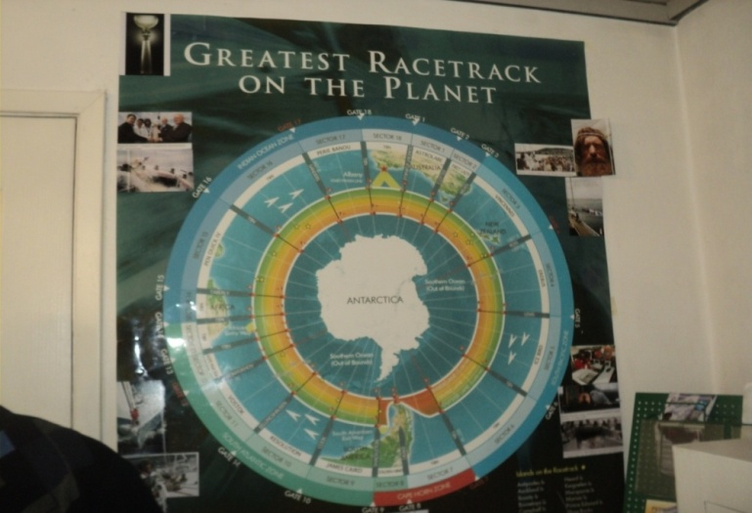
В доме Федора Конюхова
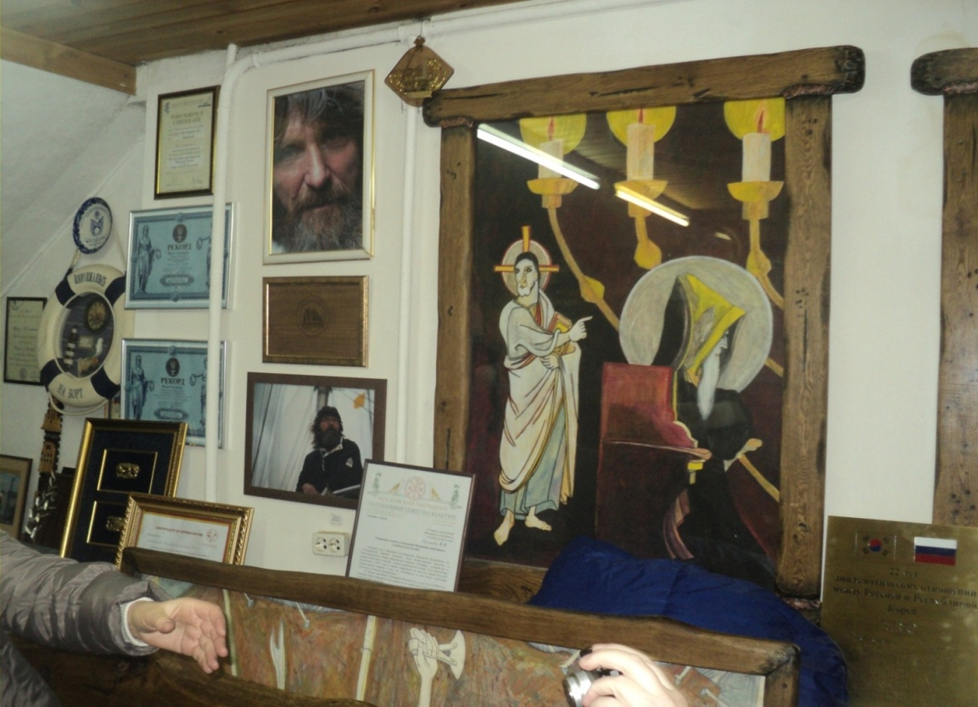

В доме Федора Конюхова
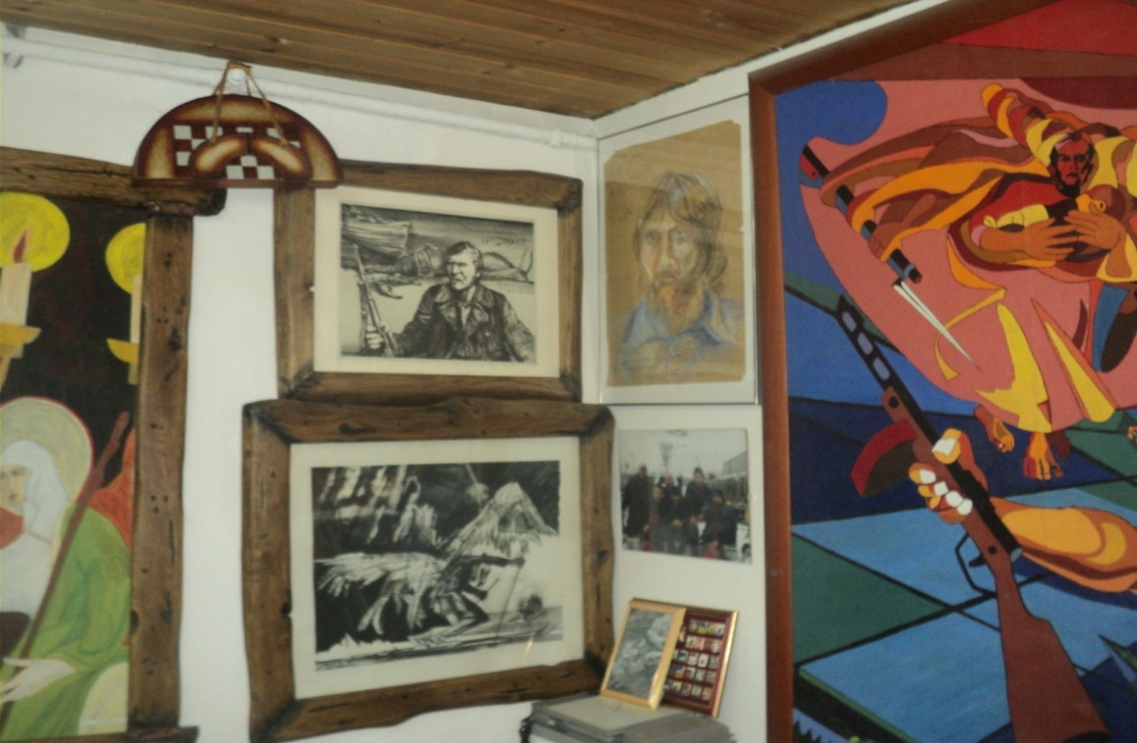

Фотография на память: наш руководитель справа
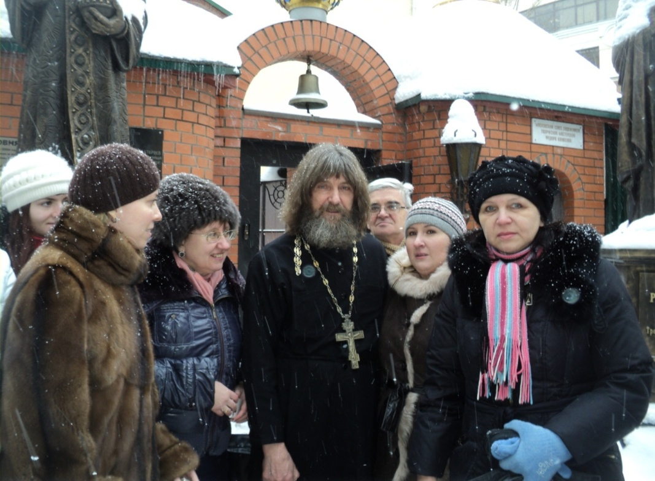

Результаты работы группы 1
- Найдены древние карты с надписями terra incognita (неисследованная, неизвестная земля)
Древние карты
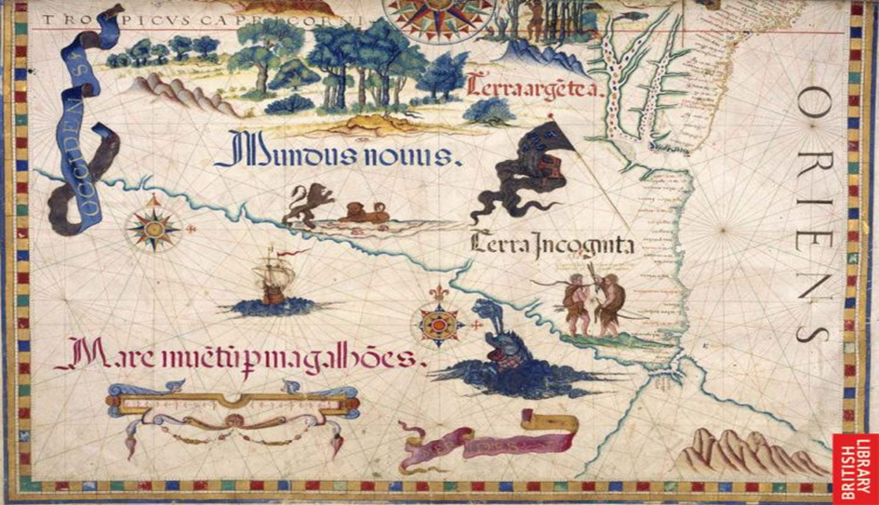
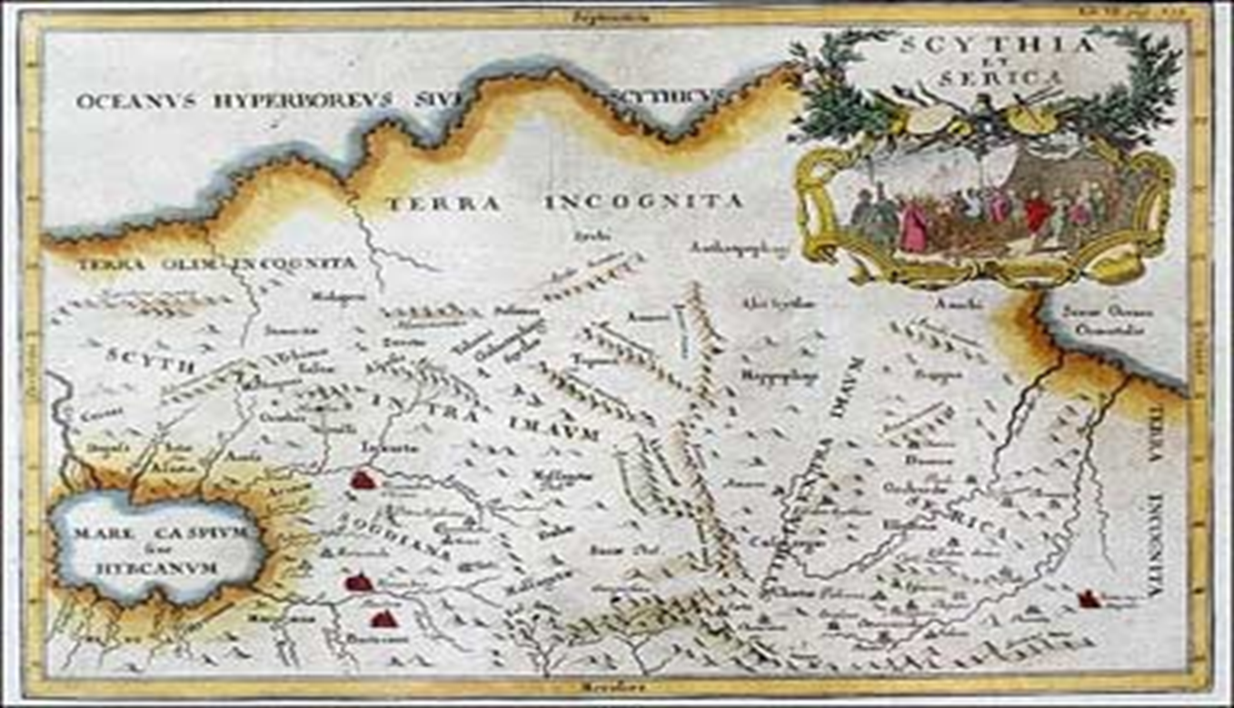

Ребята пересмотрели всю историю географических открытий:
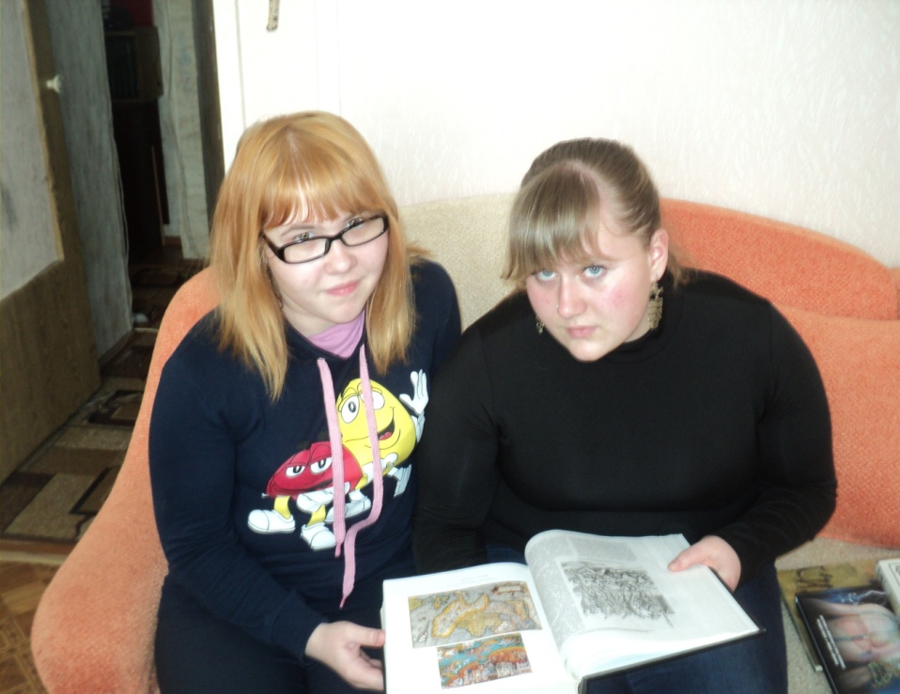

Перерыли множество энциклопедической и справочной литературы:
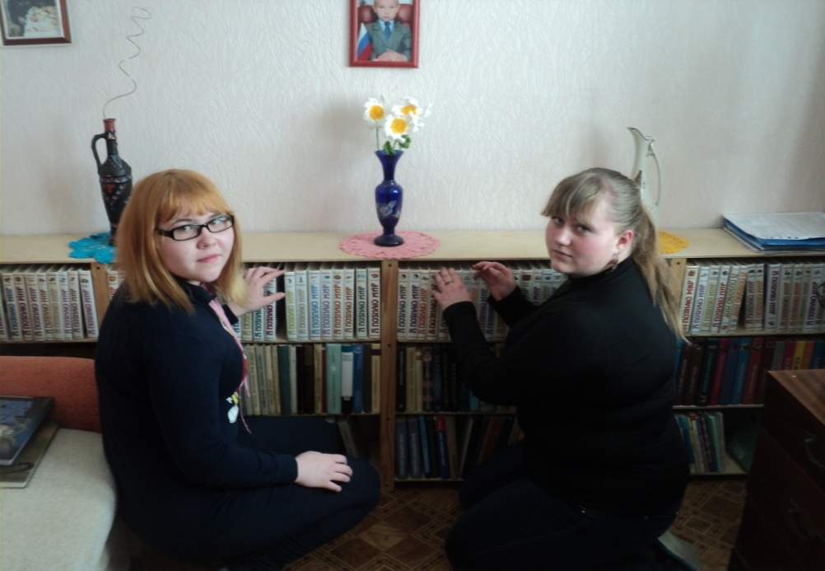
- Было выяснено, что в конце XV века начались эра географических открытий. После того как Колумб открыл Америку, родилась и стала развиваться наука картография, благодаря которой появились карты земной поверхности. На них стали наноситься открытые земли, а также еще неизведанные и даже воображаемые. Неисследованные земли обозначали на картах «терра инкогнита» (в латинской графике), что в переводе с латинского означало «неизвестная земля».

Результаты работы группы 2
- Ребята выяснили, что выражение Terra incognita используется в русском языке в двух вариантах:
- Латинский вариант
terra incognita (чаще встречается Terra Incognita - обе буквы в названии прописные)
- «Terra Incognita» - рассказ В. Набокова
- название туристической компании Terra Incognita (Москва)
- Кириллический вариант
терра инкогнита
- «В 2014 году исполнится сто лет со дня начала Первой мировой войны, которая для нас осталась "терра инкогнита " – землей неизвестной...» (С. Изотьева. Статья Терра инкогнита. О востребованности исторической памяти, газ."Московский комсомолец")
- Блаватская Е. П. - книга «Терра инкогнита»
Во всех этих случаях выражение употреблено в переносном смысле: нечто непознанное, неизвестное.
- Установили, что слово инко́гнито в русском языке имеет 2 значения:
1. скрытно, тайно, не раскрывая своего имени, под вымышленным именем (например, приехать инкогнито).
2. Лицо, скрывающее своё настоящее имя, живущее, выступающее под вымышленным именем.
- Найдены факты истории, когда особы королевской крови использовали инкогнито для того, чтобы решать свои частные дела, не предавая их огласке.
- Составлен список известных лиц, прославившихся не своими именами, а вымышленными (политики, писатели, актеры, певцы и др. публичные люди) – см. презентацию 1.

Выписываем из разных текстов выражение терра инкогнита
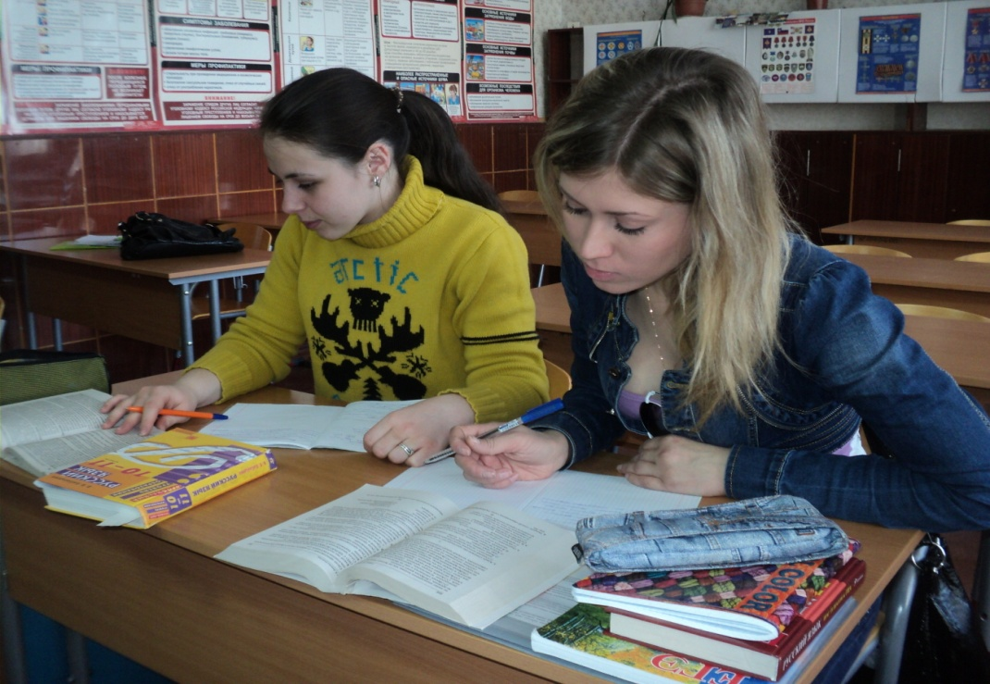

Результаты работы группы 3

- Из разных словарей (толкового, орфографического, орфоэпического, словообразовательного, словаря иностранных слов, этимологического) выписаны все слова с элементом терр- и определено их значение, уточнено правописание, происхождение;
- по нескольким толковым словарям определено значение слова инкогнито;
- выяснено, что слово земля в выражении терра инкогнита имеет прямое значение: Суша в противоположность водному или воздушному пространству.

Группа работает
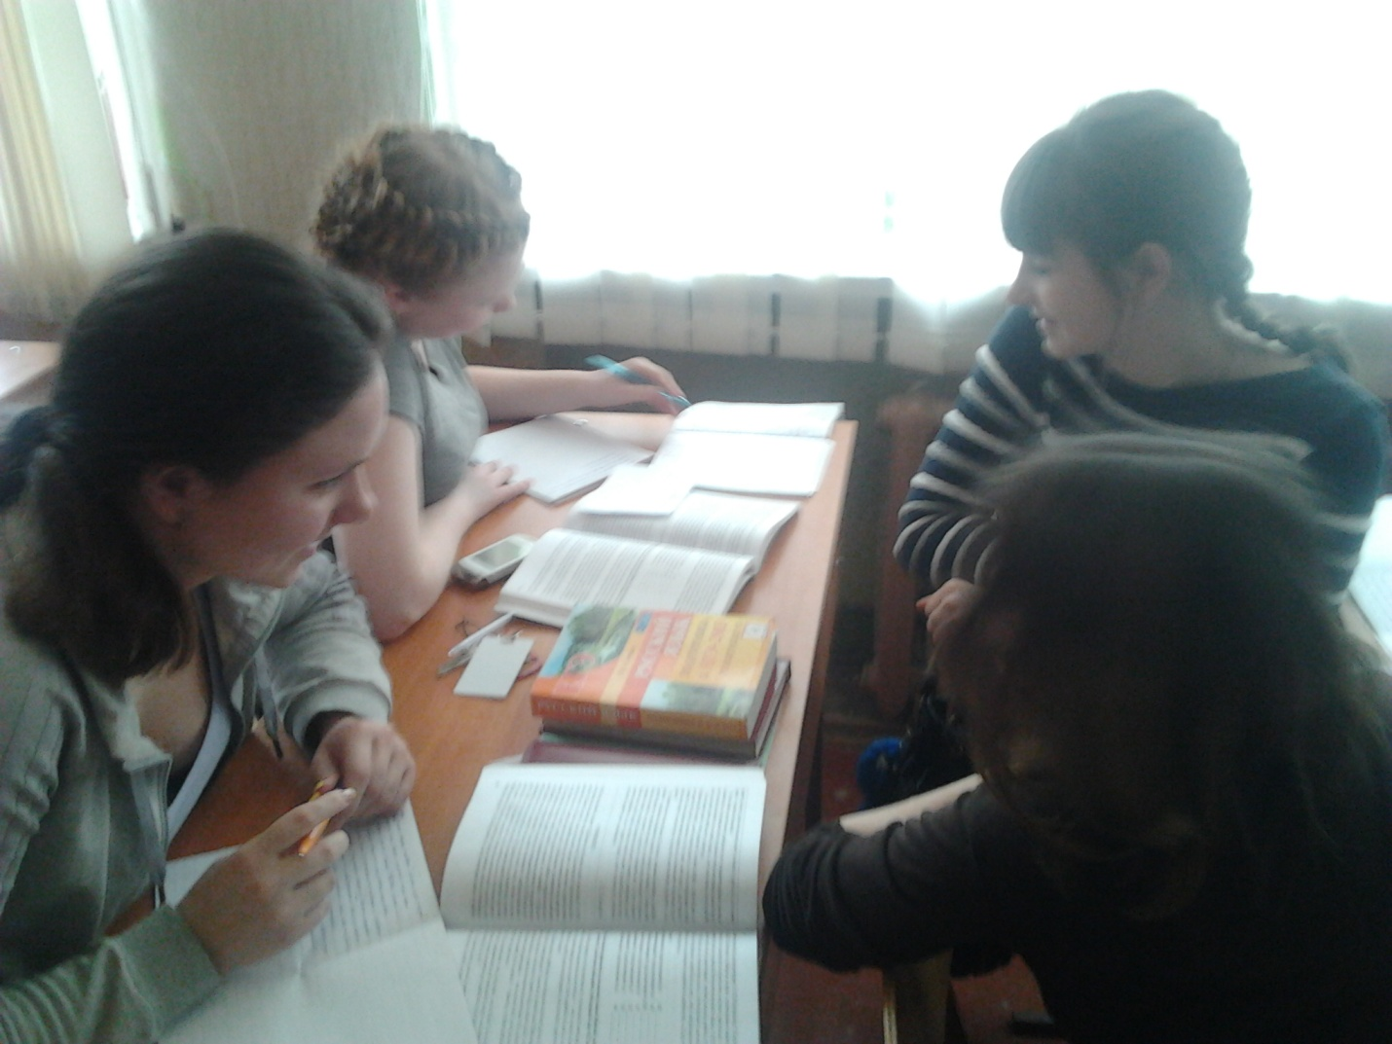
Вместе с руководителем изучаем словарные статьи: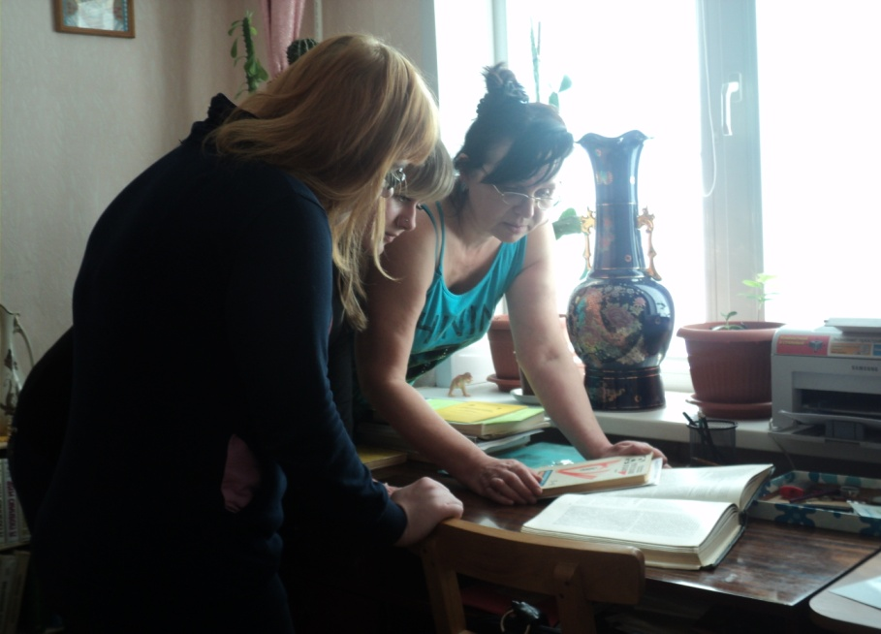

Результаты работы группы 1 по дополнительному заданию
- Ребята выяснили, что терракотовый цвет – это коричневый оттенок в основном цвете, присутствующий во многих спектрах красной гаммы. Также он определяется как цвет земли, обожженной керамики и, соответствуя классической палитре, наиболее оптимально сочетается с бледными оттенками цвета. С глубокой древности он использовался в скульптуре (найдены фотографии древних скульптур).
Древняя скульптура
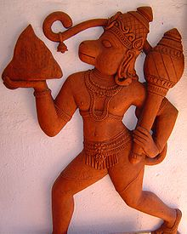

- Они нашли фильм о гробнице первого китайского императора Цинь Ши-Хуанди, у которого в гробнице вместе с ним была погребена целая армия, которая называлась «терракотовой» по основному цвету одежды.

- Посетив дизайнерский салон по обустройству жилья, ребята поняли, что терракотовый цвет активно используется при изготовлении деталей архитектуры (облицовка, черепица), а «терракотовая зона» в нашем жилище создает ощущение защищённости и безопасности. В любом уголке жилья можно устроить «терракотовую территорию»: 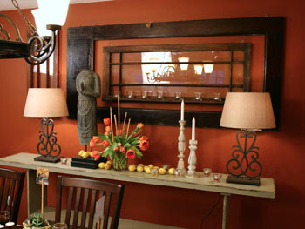

- Посетив магазин «Посуда», ребята сделали вывод о том, что использование керамической посуды из терракоты (обожженной глины) полезно для здоровья, а посуды такого цвета создает ощущение комфорта и уюта в доме.

Посуда терракотового цвета
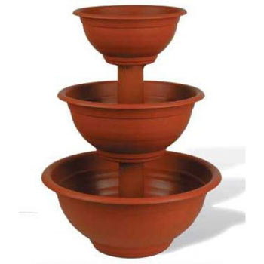
- В магазине одежды дизайнер рассказал ребятам, что одна небольшая терракотовая деталь в одежде или какой-то аксессуар украсит любую брюнетку. Рыжие могут использовать этот цвет, надев пальто или платье терракотового цвета, добавив в свой облик что-то светлое, будь-то перчатки, шарф или ботильоны. Так вырисовывается модное сочетание цветов.

Результаты работы группы 2 по дополнительному заданию
- Посетив террариум, ребята узнали, что это – помещение для содержания и разведения демонстрируемых земноводных и пресмыкающихся.

- Они нашли учебный фильм об устройстве террариума.

- Сфотографировали животных в нем.

Террариум в городском парке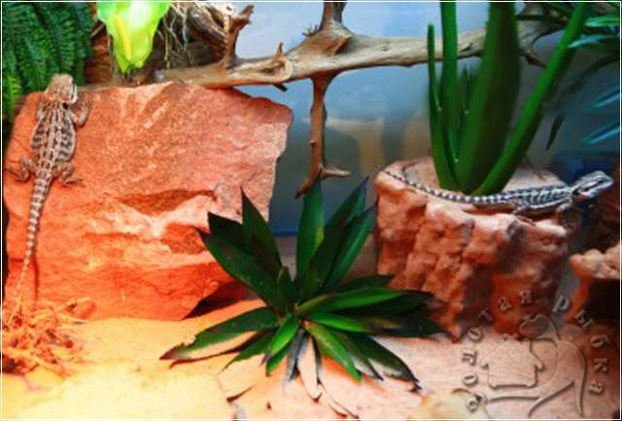
- Нашли информацию о словах террор, терроризм, террорист и выяснили, что по происхождению эти слова не родственны латинизму терра, а произошли от другого латинизма, terror, что обозначает страх, ужас. В словаре русского языка С. И. Ожегова сказано, что террор - устрашение своих политических противников, выражающееся в физическом насилии, вплоть до уничтожения.

В кабинете ОБЖ: изучаем явление «терроризм»

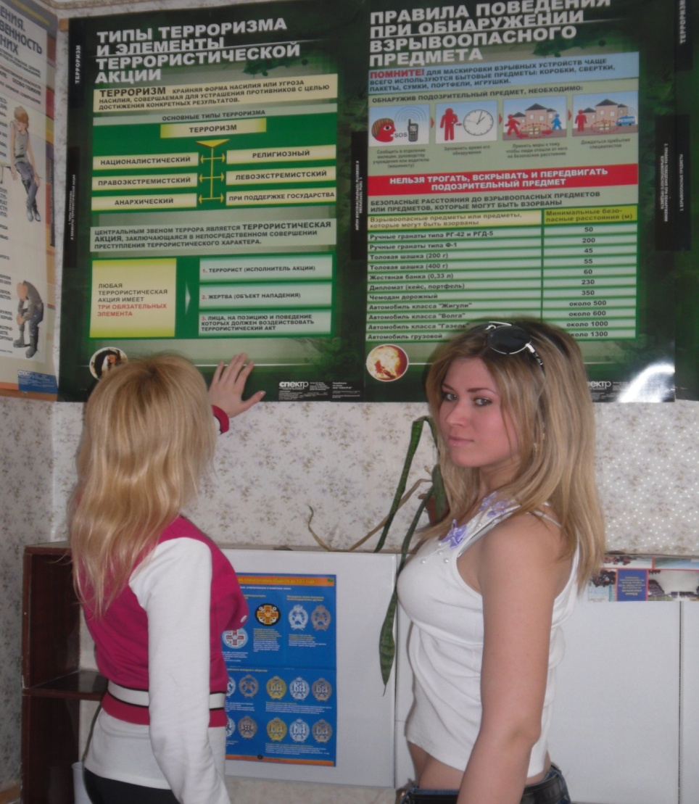

Результаты работы группы 3 по дополнительному заданию
- Ребята выяснили, что слово терра́са имеет 2 значения:

Первое значение: Горизонтальная или слегка наклонённая площадка (естественного или искусственного происхождения), ограниченная уступом.
На земной поверхности террасы бывают речными, озёрными и морскими. Их образование связано с геологической деятельностью поверхностных вод и структурными особенностями, обусловленными геологическим строением. Образованы действием воды или волн водоемов. (Словарь иностранных слов. М.: Русский язык, 1989).

Терраса речная
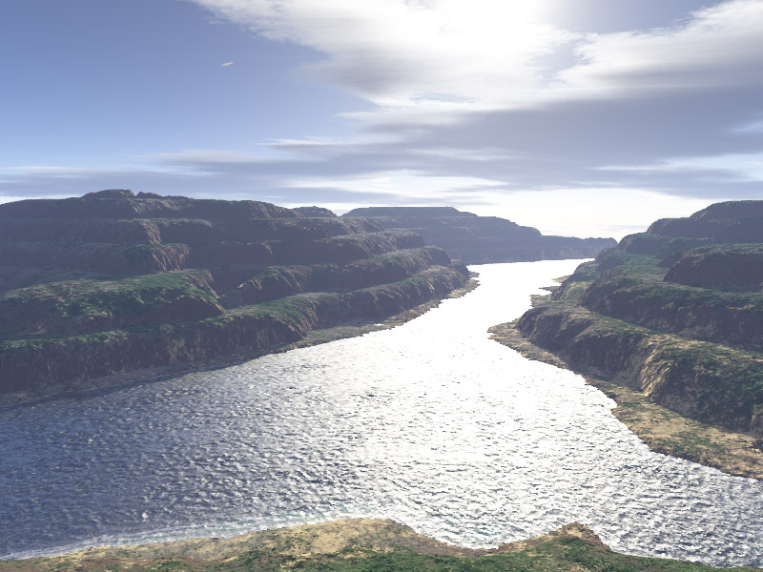
Терраса озёрная
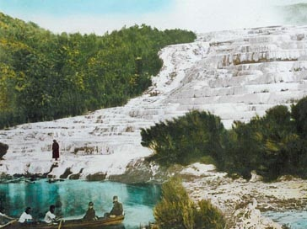
Терраса морская
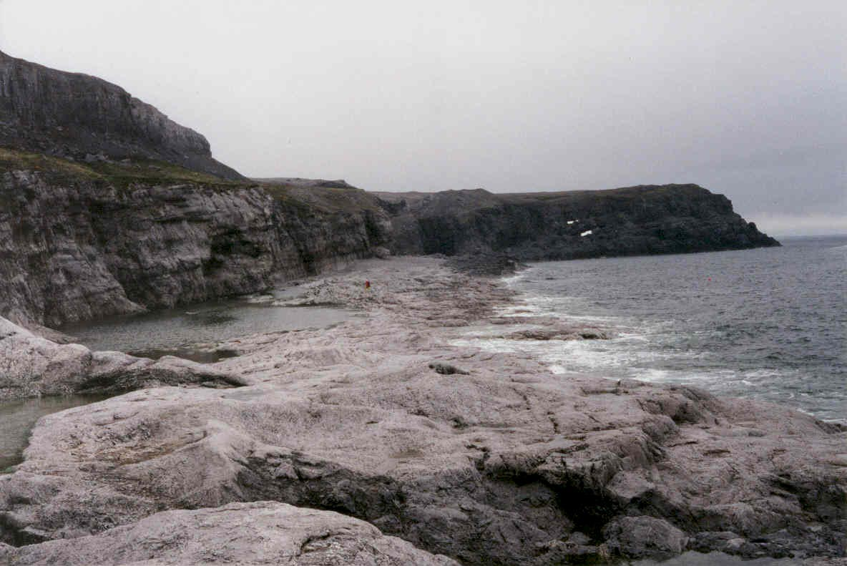
Терраса в парках и садах — горизонтальная площадка естественного или искусственного происхождения, образующая уступ на склоне местности.
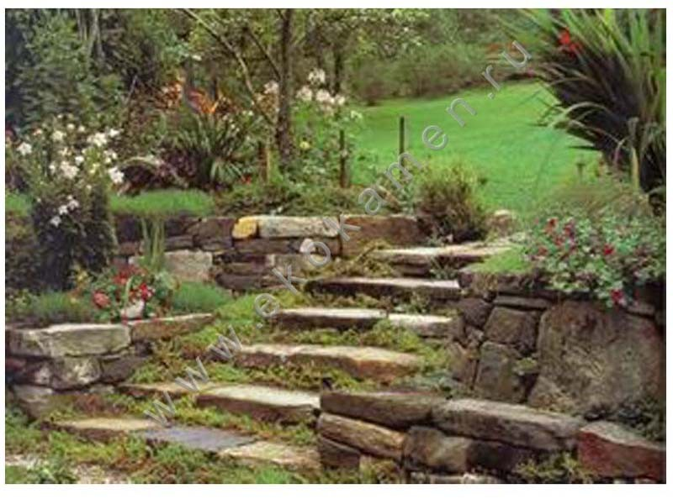
Второе значение слова терраса: Летняя пристройка к жилому дому с крышей на столбах, часто застекленная

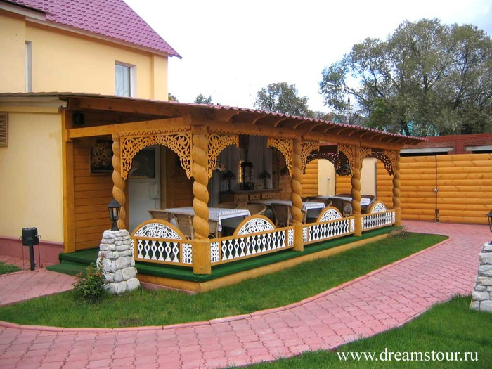

- Ребятам удалось выяснить также, что в нашем городе есть несколько уникальных террасных сооружений, одно из которых – Каменная лестница. Она связывает ул. Греческую с Пушкинской набережной. Длина – 108 м, ширина – 6,5 м. Автор проекта – архитектор Франц Боффо. Она была построена в 1823 году на средства богатого купца грека Депальдо. По замыслу архитектора, если смотреть на лестницу сверху вниз, то она на всём протяжении кажется одинаковой ширины, а если снизу вверх – она заметно сужается. Этот эффект был достигнут за счёт разной ширины ступеней. Позднее этот приём был использован при строительстве в Одессе Потёмкинской лестницы.
Капитальная реконструкция Каменной лестницы началась в 1934 году. Планировалось установить до 30 гипсовых античных фигур I–V веков до нашей эры: «Афродита Капуанская», «Милосская собака», «Мальчик с гусем», «Мальчик, вынимающий занозу» и др скульптуры должны были украсить лестницу. К 1 мая 1935 года выполнили основные работы: установили 8 скульптур, 30 греческих и римских ваз. Спуск сильно озеленили, осветили прожекторами и светильниками. Внизу оформили два скверика с фонтанами, где шла торговля прохладительными напитками и мороженым.
Каменная лестница в 30-х годах 20 века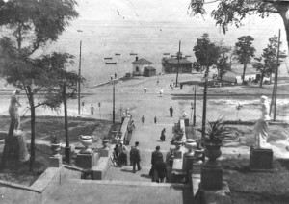
В 2006 году была произведена реставрация. Это вызвало неоднозначную реакцию горожан, многие из которых полагают, что тем самым был уничтожен исторический колорит Каменной лестницы.
Каменная лестница сегодня. Начало спуска к морю
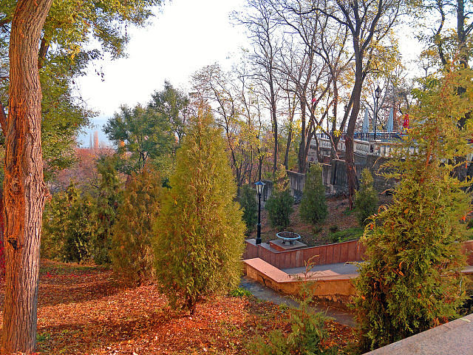

Каменная лестница сегодня. Конец спуска к морю
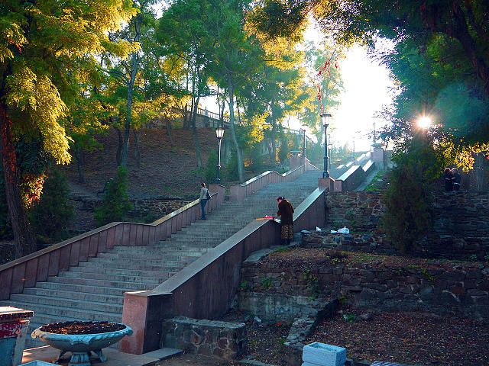

Каменная лестница сегодня. Вид сверху
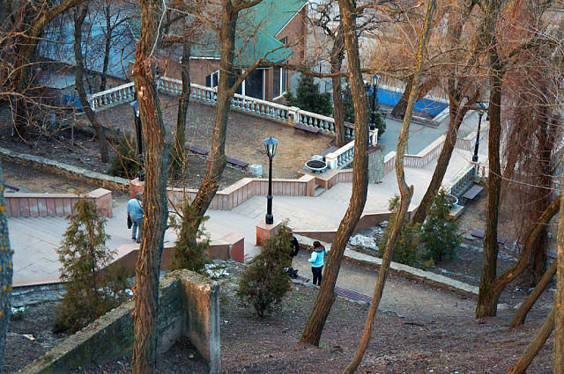

Еще одно террасное сооружение – спуск к морю в районе порта
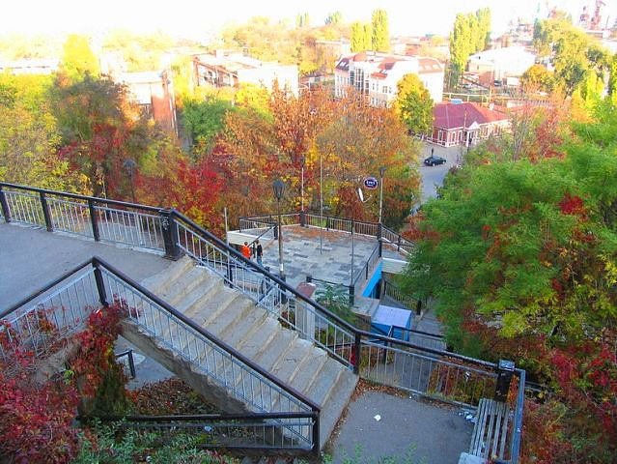
- Ребята установили также, что от слова терраса образуются 2 прилагательных: террасный и террасообразный:
Террасное земледелие — земледелие, основанное на заливке разноуровневых площадок земли.
Террасообразный – видом напоминающий террасы.
Рисовые террасы в Японии
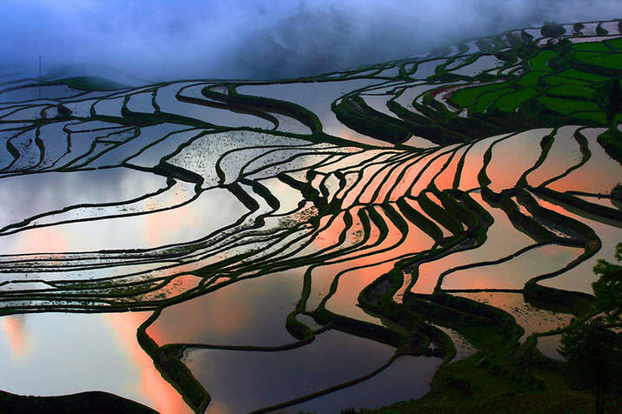

- Изучив словообразовательное гнездо слова, ребята установили, что от слова терраса образовано существительное террасирование – искусственное изменение поверхности сильно покатых склонов созданием террас для борьбы с водной эрозией почвы, лучшего использования их под с-х и лесные культуры

- Ребята выяснили также, что латинизм Terra активно используется как рекламный туристическими агентствами: на живописных морских побережьях Франции и Испании отдыхающих ждут комфортабельные номера в отелях с живописным названием Terra Bella, что обозначает «прекрасная, великолепная земля»
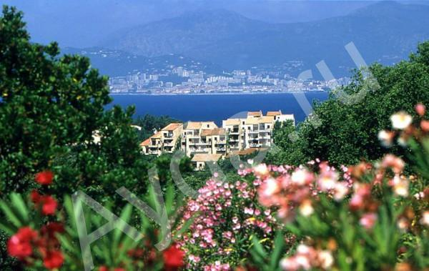
Гипотетические вопросы, возникшие в процессе работы:
    - Слово терренку́р в словарях фиксируется как сложное слово, состоящее из французского terrain – местность и немецкого Kur – лечение.
- Ребятами было сделано предположение, что слово terrain пришло во французский из латыни и мотивировано словом terra , ведь это метод санаторно-курортного лечения, предусматривающий дозированные физические нагрузки в виде пешеходных прогулок, восхождений в гористой местности по определённым, размеченным маршрутам.

Тропа в Кисловодске для совершения терренкура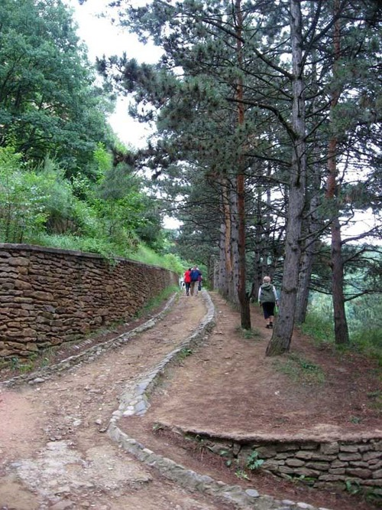

    - Слово террикон словари также фиксируют как сложное, состоящее из двух французских слов: Terri – отвал породы и Conique – конический (искусственная насыпь из пустых пород, извлеченных при подземной разработке месторождений угля и других полезных ископаемых)
- Ребятами было сделано предположение, что слово также пришло во французский из латыни и мотивировано словом terra, ведь это насыпь из земли.

Террикон в Донецкой области

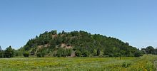

    - Слово территория – от лат. Territorium – это часть земной поверхности с воздушным пространством и расположенными под ней недрами в определенных пределах, что имеет определенное географическое положение, природные и созданные в результате деятельности людей условия и ресурсы.
- Предполагаем, что слово в латинском образовалось от terra, ведь это часть прежде всего земной поверхности.

На территории парка много живописных мест

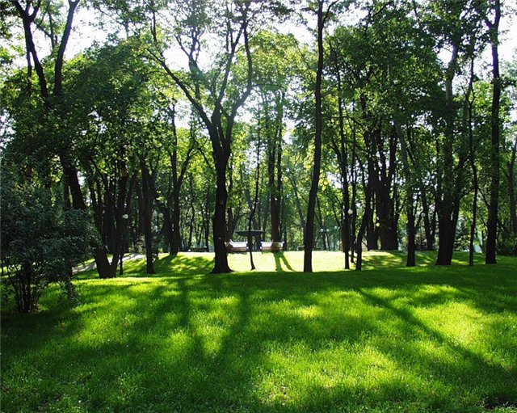

Территория Таганрогского порта (вид из самолета)

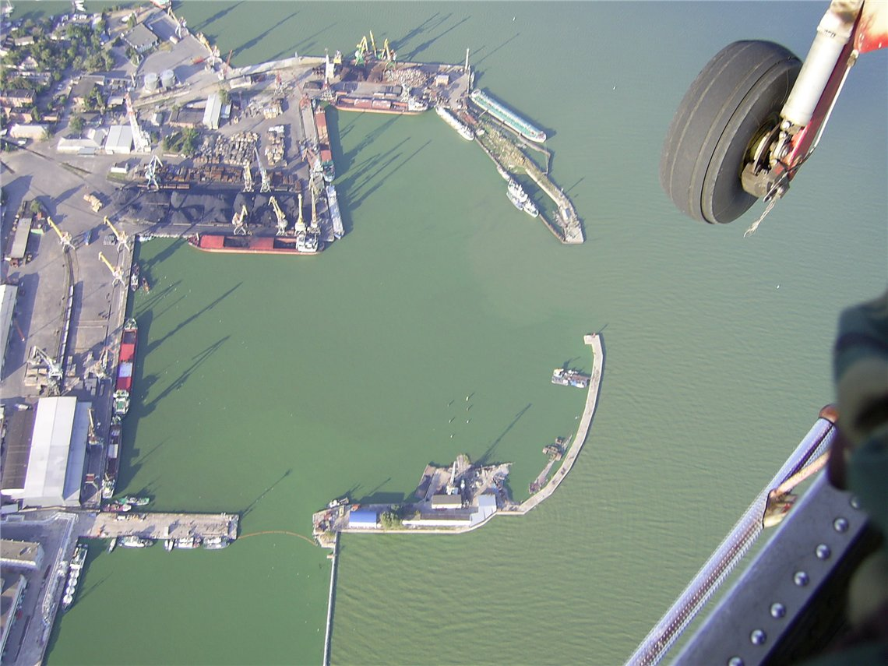

Территория Москвы увеличивается…

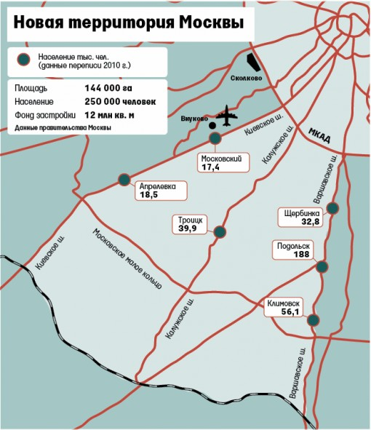

4. Предположительно родственные: террамицин (антибиотик для лечения животных) и террази́т — сухая, окрашеная смесь извести, цемента мраморной крошки, песка и минеральних красок. Иногда добавляется порошок слюды (для блеска). После смачивания водой применяется для декоративных штукатурок.
5. Слово террор происходит от лат. terror - страх, ужас.

- Следовательно, предполагаем, данное слово – другое по происхождению, и часть терр- в нем случайно совпала с частью терр- в других словах, это омонимия.

Продолжение работы
Все ребята думают над следующими вопросами:
- Все ли иноязычные слова с элементом терр- являются родственными по происхождению?
- может быть, какие-то из них этимологически восходят к древнему корню и до сих пор сохраняют полностью сему земля в значении;
- может быть, какие-то из них этимологически восходят и до сих пор сохраняют, но не полностью, а частично сему земля в значении;
- может быть, какие-то из них случайно совпали по звуковому комплексу и имеют другое происхождение.

- Как лучше представить «родственные» связи и отношения слов с элементом терр-, чтобы это было наиболее доступно и наглядно?
- Какие слова с элементом Terr- фиксирует англо-русский словарь? Отличаются ли они по значению от русских слов?

ПРИЛОЖЕНИЕ 3. ГИПЕРМЕДИАСОЧИНЕНИЕ «ФРАЗЕОЛОГИЗМ TERRA INCOGNITA И ЭТИМОЛОГИЧЕСКИ СВЯЗАННЫЕ С НИМ СЛОВА С ЭЛЕМЕНТОМ ТЕРР- В РУССКОМ ЯЗЫКЕ (ПРОИСХОЖДЕНИЕ, ОСОБЕННОСТИ ПРАВОПИСАНИЯ И УПОТРЕБЛЕНИЯ)» (электронную версию вышлю через 2-3 дня)
Земля наша! Дом наш, несущийся в космическом пространстве! Третья от Солнца планета, на которой существует жизнь. Чудо из чудес! Но Земля – это не только планета. Это и суша, твердь земная, и почва, и отдельная страна, и площадь с угодьями. Именно такие основные значения слова земля отмечают толковые словари русского языка. Во многих языках мира земля именуется латинизмом терра, в нашем же языке элемент терр- вошел в состав некоторых слов, которые мы активно употребляем. Древний элемент терра сохранился в русском языке и в выражении терра инкогнита, понятном всем без перевода: земля неизведанная. Этот фразеологизм употребляется сегодня в переносном значении: нечто непознанное, неисследованное. А всего каких-нибудь 4-5 веков назад, когда появилась наука картография, ученые составляли карты, отставляя на них «белые пятна», обозначенные магическими словами терра инкогнита. Эти белые пятна притягивали взоры путешественников и предвещали выдающиеся открытия.
Мы решили все вместе отправиться в удивительную страну терра инкогнита и установить, какие слова с элементом терр употребляются в русском языке, каково их значение и насколько компонент значения земля в них сохранился. Пока мы пересматривали историю географических открытий в энциклопедиях и справочниках, наш руководитель отправился в Москву к известному путешественнику, художнику, писателю, священнику Федору Конюхову, чтобы узнать, есть ли еще на земле неисследованные места. Путешественник рассказал, что до недавнего времени таким местом считалась Антарктида, но сегодня и она вся поделена на зоны влияния: есть и российская зона, названная Землей Федора Конюхова. А китайцы уже начали строить в Антарктиде дома!
Эти рассказы руководителя заставили нас углубиться в исследование. Было выяснено, что выражение Terra incognita используется в русском языке в двух вариантах: в латинском terra incognita и кириллическом терра инкогнита.
Причем выражение употребляется в обоих случаях в переносном смысле: нечто непознанное, неизвестное.
Слово инко́гнито в русском языке имеет 2 значения: 1-е. Скрытно, тайно, не раскрывая своего имени (например, приехать инкогнито). 2-е. Лицо, скрывающее своё настоящее имя, живущее, выступающее под вымышленным именем. Зачастую особы королевской крови использовали инкогнито для того, чтобы решать свои частные дела, не предавая их огласке. Множество известных лиц прославились не своими подлинными именами, а вымышленными.
Из разных словарей мы выписали все слова с элементом терр- и определили их значение, уточнили правописание, происхождение.
Оказалось, что каждое из этих слов хранит множество тайн. Например, такой модный и достаточно известный терракотовый цвет. Столько загадок вокруг необычно красивого цвета, который является коричневым оттенком красного кирпича или простой обычной ржавчины, цветом обожженной керамики или родной земли! С глубокой древности он использовался в скульптуре, а в гробнице первого китайского императора Цинь Ши-Хуанди погребена целая терракотовая армия! Терракотовый цвет активно используется при изготовлении деталей архитектуры, а «терракотовая зона» в нашем жилище создает ощущение защищённости и безопасности. В любом уголке жилья можно устроить «терракотовую территорию». Использование керамической посуды из терракоты (обожженной глины) полезно для здоровья, а изделия такого цвета создают ощущение комфорта и уюта в доме. Информация для модниц: одна небольшая терракотовая деталь в одежде или какой-либо аксессуар украсит любую брюнетку. Рыжие могут использовать этот цвет, надев пальто или платье терракотового цвета, добавив в свой облик что-то светлое, будь-то перчатки или шарф. Так вы будете всегда отлично выглядеть!
Террариум, ка мы узнали, – помещение для содержания и разведения земноводных и пресмыкающихся.
А слово терра́са имеет 2 значения: 1. Горизонтальная или слегка наклонённая площадка, ограниченная уступом (естественного или искусственного происхождения). 2. Летняя пристройка к жилому дому с крышей на столбах, часто застекленная.
В нашем городе есть несколько интересных террасных сооружений, одно из которых – Каменная лестница. Она связывает ул. Греческую с Пушкинской набережной. Лестница была построена в 1823 году на средства богатого купца грека Депальдо. Горожане получили возможность спускаться к морю не узкими тропинками (а спуск к морю в Таганроге достаточно крутой!), а торжественно – по красивой, украшенной античными статуями лестнице, на которой живо шла торговля лимонадом и мороженым.
В 2006 году была произведена её реставрация. Это вызвало неоднозначную реакцию горожан, многие из которых полагают, что тем самым был уничтожен исторический колорит Каменной лестницы .
Изучив словообразовательные гнезда слов, мы установили, что от слова терраса образуются 2 прилагательных: террасный и террасообразный: террасообразный – видом напоминающий террасу. Террасное земледелие — земледелие, основанное на заливке разноуровневых площадок земли. От слова терраса образовано также существительное террасирование – искусственное изменение поверхности сильно покатых склонов созданием террас для борьбы с водной эрозией почвы, лучшего использования их под сельскохозяйственные и лесные культуры.
Слово терренку́р в словарях иностранных слов фиксируется как сложное, состоящее из французского terrain – местность и немецкого Kur – лечение. Вероятно, terrain пришло во французский из латыни и мотивировано латинизмом terra, ведь это метод санаторно-курортного лечения, предусматривающий дозированные физические нагрузки в виде пешеходных прогулок, восхождений в гористой местности по определённым маршрутам.
Слово террикон словари также фиксируют как сложное, состоящее из двух французских: Terri – отвал породы и Conique – конический (искусственная насыпь из пустых пород, извлеченных при подземной разработке месторождений угля и других полезных ископаемых). Скорее всего, слово также пришло во французский из латыни и мотивировано словом terra, ведь это насыпь из земли.
Слово территория – от лат. Territorium – это часть земной поверхности с воздушным пространством и расположенными под ней недрами, она имеет определенное географическое положение, природные и созданные в результате деятельности людей условия и ресурсы.
Предполагаем, что Territorium в латинском образовалось от terra, ведь это часть прежде всего земной поверхности.
Предположительно родственными с терра являются и слова террамицин (антибиотик для лечения животных) и террази́т — сухая, окрашеная смесь извести, цемента, мраморной крошки, песка и минеральних красок, которую после смачивания водой применяют для декоративных штукатурок.
А вот слова террор, терроризм, террорист хотя и пришли из латинского, но мотивированы другим латинизмом, terror, что обозначает страх, ужас. В словаре русского языка С. И. Ожегова сказано, что террор - устрашение политических противников, выражающееся в физическом насилии, вплоть до уничтожения.
Следовательно, данное слово – другое по происхождению, и часть терр- в нем случайно совпала с терр- в других словах, это омонимия.
Наблюдения показали, что родственными по происхождению являются слова: терракота, террариум, терраса, террикон, территория, терренкур, террамицин, терразит (и производные от них); все они сохраняют в своем значении элементы значения слова земля:
- терренкур и терраса – верхний слой нашей планеты, поверхность;
- терракота, террамизин и терразит – темно-бурое вещество, входящее в состав коры нашей планеты;
- террариум – суша;
- территория – площадь с угодьями, находящаяся в чьём-либо пользовании.
Слово террор не является родственным по происхождению всем этим словам и в переводе с латинского обозначает страх, ужас.
Выписав из англо-русского словаря все слова с элементом Terr-, мы с удивлением обнаружили, что они и пишутся с удвоенной r, и обозначают примерно то же самое, что и в русском языке: Terra – земля; Terrace – терраса; Terracotta – терракота, терракотовый цвет; Terrain – территория; Terrible – ужас, страх; Terrific – ужасающий; Terrify – ужасать; Territorial – земельный; Territory – территория; Terror – террор; Terrorism – терроризм; Terrorist – террорист; Terrorize вселять страх.
Так вот она какая оказалась, терра инкогнита. «Белые пятна» в истории происхождения слов, оказывается, можно находить и делать пусть маленькие, но открытия!

ВИЗУАЛЬНЫЙ РЯД
ЗВЕЗДЫ-«ИНКОГНИТО»
Александр Барыкин - Александр Бырыкин
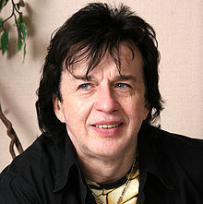
Александр Малинин - Александр Выгузов
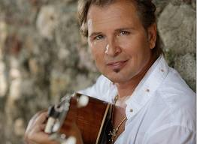
Алёна Апина - Елена Лёвочкина
Алсу - Алсу Сафина (Тенишева)
Mr.Credo - Александр Махонин
Авраам Руссо - Ефрем Апджян
Андрей Разин - Вадим Криворотов
Андрей Губин - Андрей Клементьев
Анжелика Варум - Мария Варум
Аркадий Укупник - Аркадий Окупник
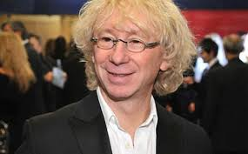
Богдан Титомир - Олег Титоренко
Валерия - Алла Перфилова
Витас - Виталий Грачёв
Дима Билан - Виктор Билан
Жасмин - Сара Львовна Семендуева
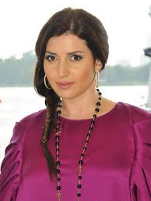
Ирина Аллегрова - Инесса Климчук
Катя Лель - Екатерина Чупринина
Каролина - Татьяна Корнева
Лада Дэнс - Лада Волкова
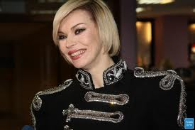
Лариса Долина - Лариса Мячинская
Лев Лещенко - Лев Лещев
Линда - Светлана Гейман
Леонид Утесов - Лазарь Вайнсбейн
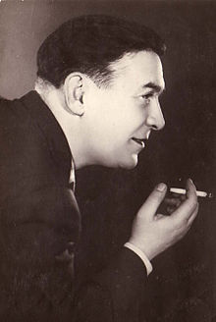
Маша Распутина - Алла Агеева
Михаил Круг - Михаил Воробьев
Надежда Бабкина - Надежда Заседателева
Натали - Наталья Рудина
Наташа Королева - Наталья Порывай
София Ротару - Софья Ротарь
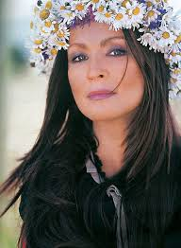
Стас Намин - Анастас Микоян
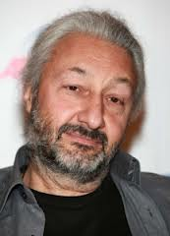
Тутта Ларсен - Татьяна Галстьян
Шура - Александр Медведев
Юра Шатунов - Юрий Шатько
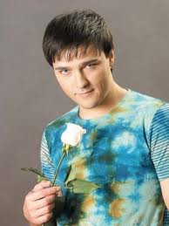
ТЕРРАКОТОВЫЙ ЦВЕТ И НАШЕ ЖИЛИЩЕ
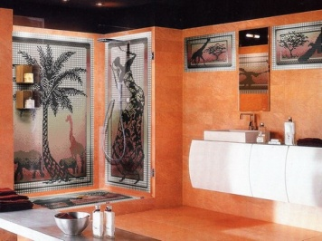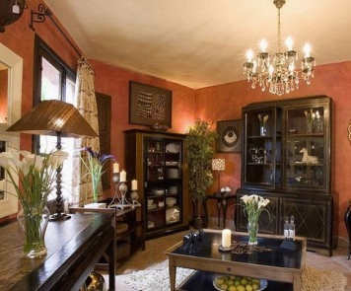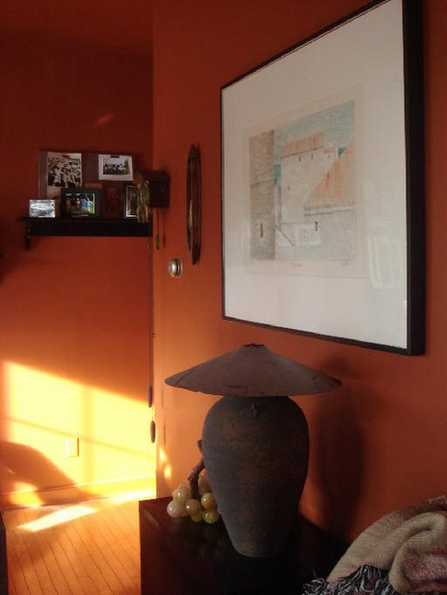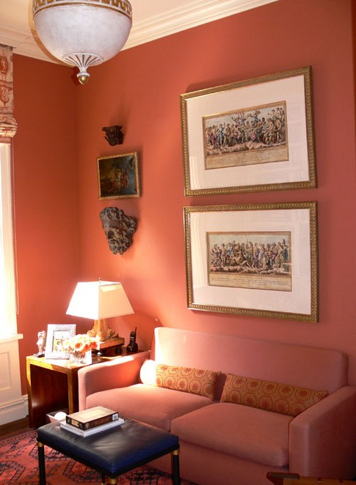
ПОСУДА ТЕРРАКОТОВОГО ЦВЕТА
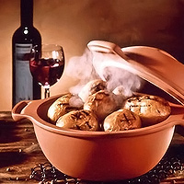

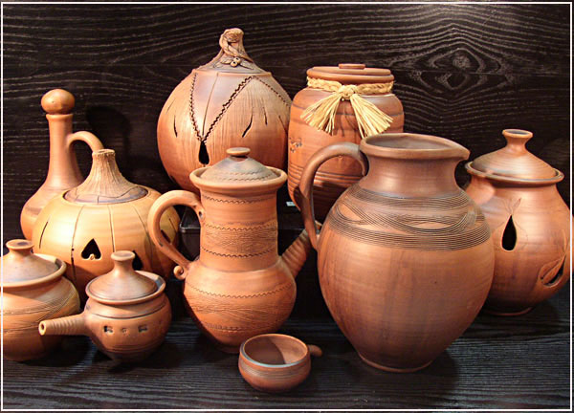

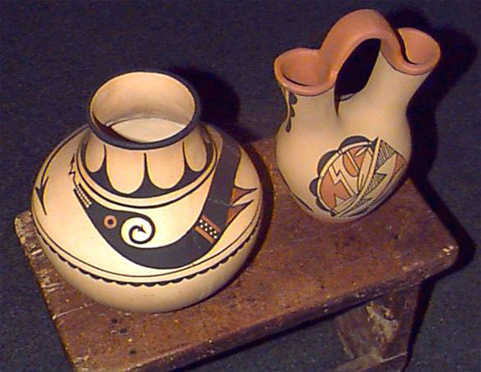
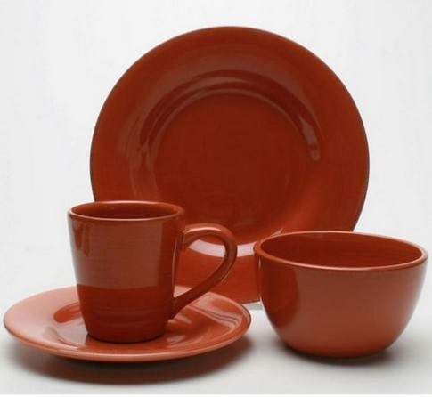

МОДНИЦЫ ОБОЖАЮТ ТЕРРАКОТОВЫЙ ЦВЕТ
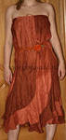

КАМЕННАЯ ЛЕСТНИЦА ДО РЕКОНСТРУКЦИИ. СПУСК К МОРЮ

КАМЕННАЯ ЛЕСТНИЦА ПОСЛЕ РЕКОНСТРУКЦИИ

